 | ZWIĄZEK NAUCZYCIELSTWA POLSKIEGO  ZARZĄD ODDZIAŁU w PUCKU  ul. M.D.L 14 84-100 Puck  tel. kom. 609270303
Puck, 24.02.2020 r.

Okręg Pomorski ZNP oraz Oddział ZNP w Pucku zapraszają
na II regaty
o Puchar Prezesa ZNP na łodziach klasy „Puck”

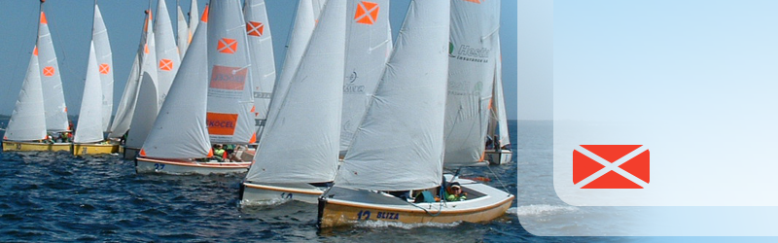

Termin – 15-17 maja 2020 roku
Miejsce – Harcerski Ośrodek Morski w Pucku, ul. Żeglarzy 1
Koszt – 300 zł/osoba
Program:
Piątek – 15 maja 2020
- zakwaterowanie
-19.00 – ognisko/grill
Sobota – 16 maja 2020
- 8.00 śniadanie
- 10.00-14.30 - regaty
- obiad 15.00
- 19.00 uroczysta kolacja
Niedziela – 17 maja 2020
- 8.00 – śniadanie
- 9.30 – 12.00 regaty
- 13.00 -podsumowanie regat, wręczenie, nagród
-13.30 obiad

Prosimy o informację zwrotną na temat liczby chętnych do dnia
30 marca 2020 roku
Wpłaty należy dokonać na konto Zarządu Oddziału ZNP w Pucku
do 30 marca 2020 roku
Bank Millenium w Pucku Nr konta: 70 1160 2202 0000 0000 5363 3948
z dopiskiem: regaty PUCK
W razie pytań – Tomasz Lewicki
tel. 609270303, e-mail: tlewicki@znp.edu.pl

Szczegółowy plan regat

1. TERMIN I MIEJSCE REGAT:
16.05.2020 r – 17.05.2020. - Zatoka Pucka

2. ORGANIZATOR:
Oddział ZNP w Pucku

3. WSPÓŁORGANIZATORZY:
Okręg Pomorski ZNP
Informacji udziela Tomasz Lewicki – 609270303

4. WYMAGANIA OD UCZESTNIKÓW:
liczba członków załogi – 3 lub 4 osoby
prowadzący jednostkę minimum w stopniu żeglarza jachtowego
znajomość przepisów PZŻ, Przepisów Regatowych, przestrzeganie instrukcji żeglugi, umiejętność pływania,

5. SPOSÓB PROWADZENIA REGAT:
Przewiduje się rozegranie 7 wyścigów. Przy rozegraniu 4 wyścigów najgorszy rezultat zostanie odrzucony. Szczegóły poda Sędzia Główny w instrukcji żeglugi i komunikacie sędziowskim. Regaty zostaną uznane za ważne przy rozegraniu min.2 wyścigów.

6. PROGRAM REGAT:
16.05.2020

08.30 – 10.00
przyjmowanie zgłoszeń do regat, losowanie łodzi, przygotowywanie łodzi do regat
10.00
otwarcie regat, odprawa sterników
10.30 – 14.30
regaty

17.05.2020
9.30 – 12.00 regaty

"Puck" jest to jol mieczowy z ożaglowaniem typu słup bermudzki konstrukcji Franciszka Lewińskiego, o dużej dzielności, wygodzie, prostych rozwiązaniach technicznych, bardzo bezpieczna i niezatapialna.
Przeznaczona jest do szkolenia i turystyki na wodach śródlądowych i morskich wodach wewnętrznych.
Polecana dla ośrodków wczasowych i szkoleniowych.
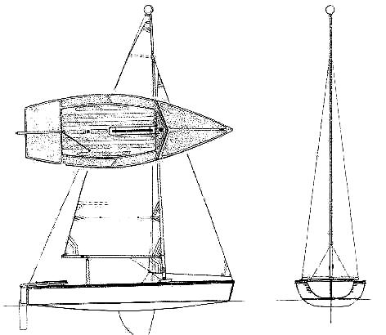
Dane techniczne:  Długość całkowita: 5.55 m  Szerokość: 1.95 m.  Zanurzenie: 0.20 - 1.05 m.  Ciężar całkowity: 230 kg  Załoga: 2 - 6 osób | Wymiary ożaglowania:  grot - 8,93m2  lik przedni 6,00m  lik dolny 2,53m  lik tylni 6,45m
fok - 5,36m2
lik przedni 4,95m
lik dolny 2,40m
lik tylni 4,75m

